Obrazec št. 1: Načrt pridobivanja nepremičnega premoženja za leto 2026 - Rebalans 1; dopolnitev september 2026

BODOČI LASTNIK: Mestna občina Nova Gorica

Zap. št. | Upravljavec |  | Vrsta nepremičnine in namen pridobivanja | Samoupravna lokalna skupnost |  | Okvirna površina(m2) | Predvidena/potrebna sredstva (v EUR) | Proračunska postavka
1 | MONG |  | Odkup zemljišča za ureditev struge potoka Potok | MONG |  | 1.000 | 40.000,00 | 07339
2 | MONG |  | Odkup zemljišč na pokopališču Solkan – parc. št. 327/5 k.o. Solkan | MONG |  | 691 | 32.000,00 | 07122
3 | MONG |  | Odkup zemljišča parc. št. 533/29, k.o. Nova Gorica | MONG |  | 105 | 15.000,00 | 07122
4 | MONG |  | Odkup zemljišč parc. št. 261/2 ter parc. št. 260/7 obe k.o. Dornberk | MONG |  | 18 | 540,00 | 07122
5 | MONG |  | Odkup zemljišč kategorizirane javne poti JP 784542 Osek-Vitovlje – parc. št. 5269/5, parc. št. 1066/1, parc. št. 1065/1 ter parc. št. 1066/2 vse k.o. Vitovlje | MONG |  | 187 | 7.106,00 | 07122
6 | MONG |  | Odkup zemljišč za nekategorizirano javno cesto, navezava na JP 784601 Ozeljan Šmihel – parc. št. 4242/5 k.o. Šmihel | MONG |  | 217 | 4.000,00 | 07122
7 | MONG |  | Odkup zemljišč za pešpot do Dijaškega doma v Novi Gorici – parc. št. 1314/7 k.o. Nova Gorica | MONG |  | 352 | 30.000,00 | 07122
8 | MONG |  | Odkup zemljišč za ureditev prestavitve vodohrana in ureditve križišča med LC 284172 in JP 786141 na Rafutu – parc. št. 1880/11 ter parc. št. 1880/12 obe k.o. Nova Gorica | MONG |  | 124 | 8.500,00 | 07122
9 | MONG |  | Odkup zemljišč za kategorizirano javno cesto, z oznako JP 786291 Železničarska 4 – parc. št. 1504/11 k.o. Nova Gorica | MONG |  | 287 | 12.600,00 | 07122
10 | MONG |  | Odkup zemljišč za kategorizirano javno cesto, z oznako JP 785961 Lokovec – Mokrin – parc. št. 55/4, parc. št. 97/12, parc. št. 97/16, parc. št. 97/18, parc. št. 97/21 (³/₄) ter parc. št. 97/25 (³/₄) vse k.o. Lokovec | MONG |  | 1.401 | 30.000,00 | 07122
11 | MONG |  | Odkup zemljišč za kategorizirano javno cesto z oznako JP 784991 Rožna Dolina – Pikol – parc. št. 627/8 k.o. Rožna Dolina | MONG |  | 335 | 13.300,00 | 07122
12 | MONG |  | Brezplačen prenos nepremičnin parc. št. 347/5, parc. št. 347/6 in parc. št. 347/7 vse k.o. 2335 Dornberk. | MONG |  | 94 | 0,00 | 07122
13 | MONG |  | Odkup nepremičnin parc. št. 1183/50, parc. št. 1195/36 ter parc. št. 1195/11 vse k.o. Kromberk | MONG |  | 877 | 41.400,00 | 07122
14 | MONG |  | Odkup zemljišč za nekategorizirano javno cesto v Lokovcu - parc. št. 282/5, parc. št. 286/5 ter parc. št. 286/3 vse k.o. Lokovec | MONG |  | 725 | 4.700,00 | 07122
15 | MONG |  | Odkup zemljišča za kategorizirano javno pot z oznako JP 785495 – parc. št. 105 k.o. Banjšice | MONG |  | 20 | 600,00 | 07122
16 | MONG |  | Odkup zemljišča za kategorizirano javno pot z oznako JP 784801 – parc. št. 1021/12 in parc. št. 1024/7 obe k.o. 2301 Ravnica | MONG |  | 278 | 3.900,00 | 07122
17 | MONG |  | Odkup zemljišč kategorizirane javne poti JP 785411 – parc. št. 748/2 k.o. Šempas | MONG |  | 41 | 1.400,00 | 07122
18 | MONG |  | Odkup zemljišč za pokopališče v Lokah – parc. št. 5/4 in parc. št. 10/12 obe k.o. Loke | MONG |  | 10 | 250,00 | 07122
19 | MONG |  | Odkup zemljišč kategorizirane javne poti JP 785671 – parc. št. *8 k.o. Gradišče | MONG |  | 28 | 700,00 | 07122
20 | MONG |  | Odkup zemljišč kategorizirane javne poti JP 785331 – parc. št. 819/149 in parc. št. 983/6 obe k.o. Trnovo | MONG |  | 301 | 2.600,00 | 07122
21 | MONG |  | Odkup nepremičnin parc. št. 660/24 in parc. št. 660/17 obe k.o. Nova Gorica (menjava) | MONG |  | 344 | 40.680,00 | 07122
22 | MONG |  | Brezplačen prenos zemljišč nekategorizirane občinske ceste Pečan – Lokovske Vrše - parc. št. 1361/1, parc. št. 1360/4, parc. št. 1363/6 in parc. št. 1366/2 vse k.o. 2296 Lokovec | MONG |  | 1.112 | 0,00 | 07122
23 | MONG |  | Odkup zemljišča kategorizirane javne poti JP 784263 - parc. št. 499/19 k.o. 2335 Dornberk (menjava) | MONG |  | 53 | 590,00 | 07122
24 | MONG |  | Odkup zemljišč za pločnik na Prvomajski – parc. št. 550/9, parc. št. 550/2, parc. št. 79/2, parc. št. 605/6 ter parc. št. 605/7 vse k.o. Nova Gorica | MONG |  | 216 | 17.300,00 | 07122
25 | MONG |  | Odkup zemljišč kategorizirane lokalne ceste LC 284112 – parc. št. 1385/2 ter parc. št. 344/2 obe k.o. Ravnica | MONG |  | 272 | 6.200,00 | 07122
26 | MONG |  | Brezplačen prenos solastniškega deleža do ^{1/}₃₆ na nepremičninah parc. št. 959/7 in parc. št. 959/16 obe k.o. Deskle ter nepremičninah parc. št. 1782, parc. št. 2251, parc,. št. 2569/50, parc. št. 2569/65, parc. št. 2569/66, parc. št. 2601, parc. št. 2645, parc. št. 2646, parc. št. 3022, parc. št. 3030, parc. št. 2909/36, parc. št. 2909/69, parc. št. 2909/70, parc. št. 3043, parc. št. 3039 in parc. št. 3042, vse k.o. Bate | MONG |  | 2.140 | 0,00 | 07122
Dopolnitev september 2026
27 | MONG |  | Odkup zemljišča nekategorizirane občinske ceste v Dornberku – parc. št. 552/2 k.o. Dornberk (menjava) | MONG |  | 104 | 1.470,00 | 07122
28 | MONG |  | Odkup zemljišča nekategorizirane občinske ceste, ki se navezuje na kategorizirano javno pot JP 784725 – parc. št. 1100/57 k.o. Prvačina | MONG |  | 33 | 1.500,00 | 07122
29 | MONG |  | Odkup zemljišč za pločnik Dornberk-Draga – parc. št. 234/5, k.o. Dornberk | MONG |  | 40 | 1.803,00 | 07122
30 | MONG |  | Odkup zemljišč kategorizirane javne poti JP 785471 – parc. št. 756/2 k.o. Šempas | MONG |  | 30 | 1.364,00 | 07122
31 | MONG |  | Odkup zemljišča za vodohran Zalošče – parc. št. 1004/2 k.o. Dornberk | MONG |  | 90 | 3.600,00 | 07122
32 | MONG |  | Odkup zemljišča za ureditev nadstreška ob Domu krajanov v Oseku – parc. št. 1548/5 k.o. Osek (menjava) | MONG |  | 100 | 4.300,00 | 07122
33 | MONG |  | Odkup zemljišč kategorizirane javne poti JP 785675 in ekološkega otoka na Gradišču – parc. št. 7945, ter parc. št. 7946 obe k.o. Gradišče | MONG |  | 111 | 3.500,00 | 07122

SKUPAJ: 330.903,00 EUR

Načrt pridobivanja nepremičnega premoženja za leto 2026; Rebalans 1 se dopolni z odkupom zemljišča, ki predstavlja del nekategorizane občinske ceste v Dornberku. Nadalje se načrt pridobivanja dopolni z odkupom zemljišča, ki predstavlja del nekategorizirane občinske ceste, ki se navezuje na kategorizirano javno pot JP 784725. V načrt pridobivanja se vključi tudi odkup nepremičnin, ki v naravi predstavljajo del pločnika Dornberk-Draga. Načrt pridobivanja se dopolni tudi z odkupom zemljišča, ki predstavlja del kategorizirane javne poti JP 785471. V načrt pridobivanja se vključi tudi zemljišče za vodohran Zalošče. Načrt pridobivanja pa se dopolni tudi z odkupom zemljišča za postavitev nadstreška ob Domu krajanov v Oseku. Načrt pridobivanja se dopolni tudi z odkupom zemljišča, ki predstavlja del kategorizirane javne poti JP 785675 in ekološki otok v naselju Gradišče nad Prvačino.

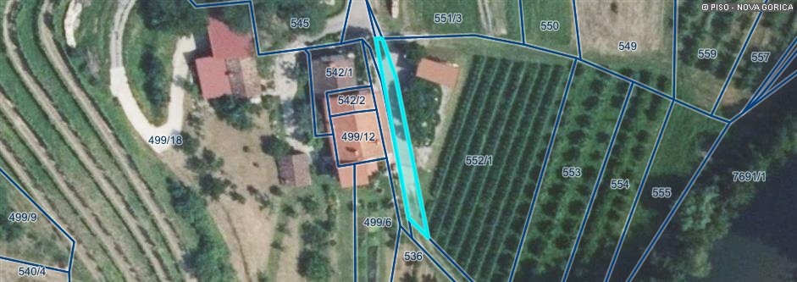
Zap. št. 27

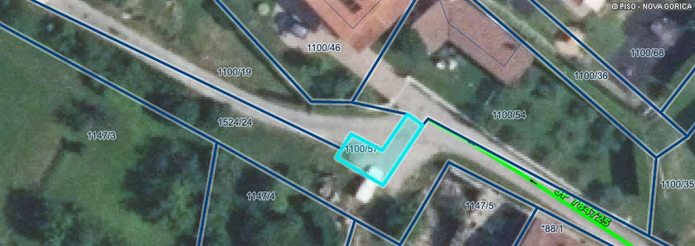
Zap. št. 28

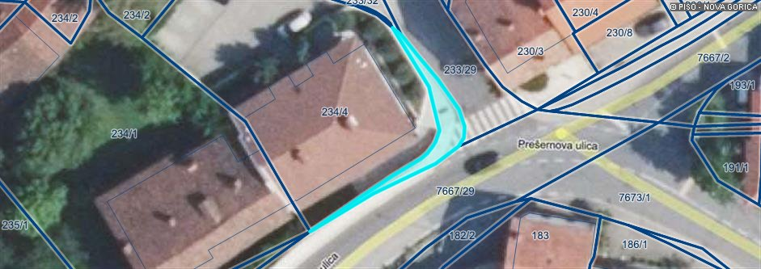
Zap. št. 29

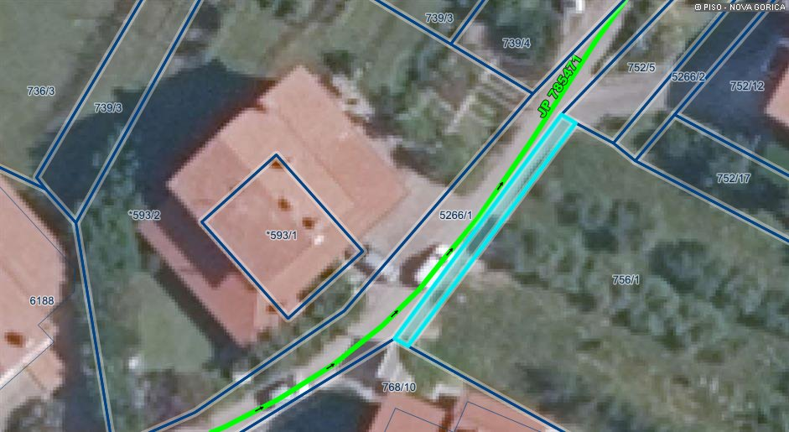
Zap. št. 30

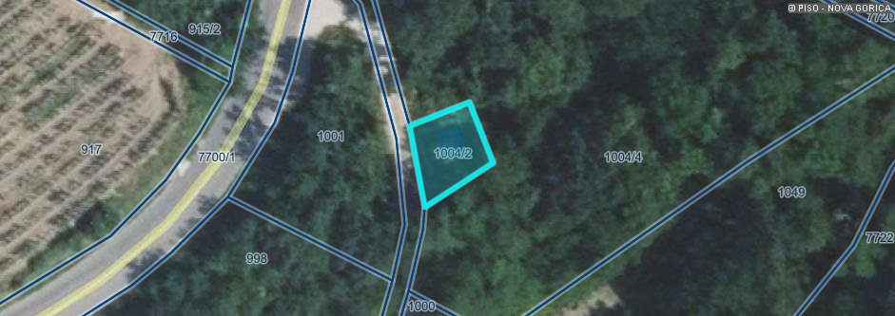
Zap. št. 31

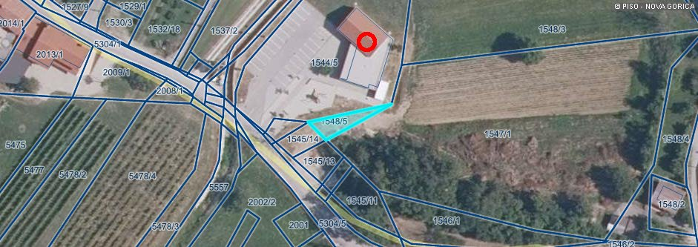
Zap. št. 32

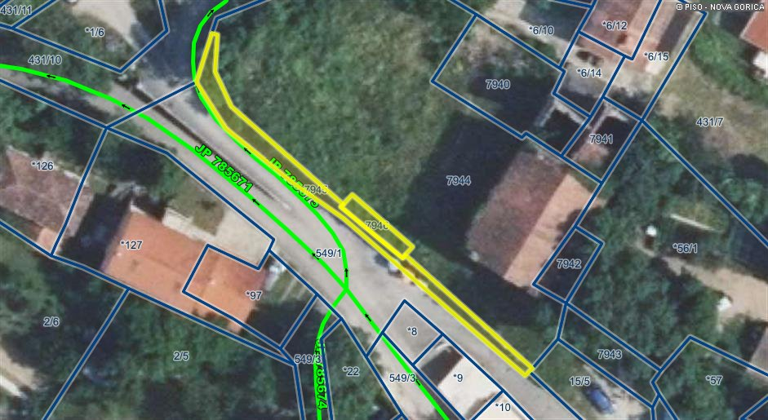
Zap. št. 33

